贵阳职业技术学院 ( )
2014~ 2015 学年度第1学期考（试）试卷（A）卷
考试科目：《单片机原理与接口技术》
13 级 物联网1 班 姓名___________ 学号___________
题号 | 一 | 二 | 三 | 四 | 五 | 总分
得分

考试说明：
- 笔试，闭卷考试，考试时间90分钟；
- 单项选择题每题只有一个正确答案，多项选择题每题至少有一个正确答案
- 单项选择题（每题3分，共5题15分）答对得3分，答错不得分
  - 下列说法中不正确的是（ D）
    - 单片机在一块芯片中集成了微处理器(CPU)、存储器和各种I/O接口
    - 单片机也称作微控制器
    - 单片机应用最广泛的领域是测控领域
    - 单片机与桌面系统的处理器相比，优点是处理速度更快
  - MCS-51单片机中的微处理器是（ A）的
    - 8位 B.16位 C.32位 D.24位
  - MCS-51单片机中只有一个并行I/O口是双向的，其余都是准双向，这个双向I/O口是（ A）
- P0 B.P1 C.P2 D.P3
  - 下列关于MCS-51单片机中微处理器的说法，错误的是（ C）
    - MCS-51单片机的微处理由运算器和控制器两大部分组成
    - 运算器中有算数逻辑单元（ALU）、累加器、寄存器B等功能部件
    - PSW的全称是特殊功能寄存器
    - 程序计数器内存放的是下一条将要从存储器中取出的指令
  - 下列关于特殊功能寄存器的说法中，正确的是（ D）
- 所有的特殊功能寄存器都是可以位寻址的
- PSW不是一个特殊功能寄存器
- 特殊功能寄存器实际上是一些具有特殊功能的片外存储器单元
- 只有十六进制地址的末位是0H或者8H的特殊功能寄存器才能够进行位寻址
- 多项选择题（每题5分，共4题20分）答错、漏答1项扣2分，扣完为止
  - 下列关于MCS-51单片机的存储结构的说法，正确的有（ABCD）
    - 一般来说它都具有内部存储器，还可以外扩64K字节的外部RAM
    - 单片机的程序存储器可以是片内的，也可以是片外的
    - MCS-51单片机采用的是哈弗架构，即程序存储空间和数据存储空间是截然分开的
    - 单片机的EA引脚能够控制程序是从片内程序存储器开始执行还是从片外程序存储器开始执行
  - 关于单片机的机器周期和时钟周期，正确的说法有（AC）
    - MCS-51单片机每12个时钟周期为一个机器周期
    - MCS-51单片机每12个机器周期为一个时钟周期
    - MCS-51单片机每个机器周期可分为6个状态
    - MCS-51单片机的时钟周期固定只有一种，即2微妙一个时钟周期
  - 关于MCS-51单片机的串行I/O口，不正确的说法有（ABC）
    - 串口的4种工作模式都可以通过软件设定波特率
    - 串口控制寄存器SCON和PCON都是可以位寻址的
    - 串口的4种工作模式都是在数据帧的最后一个比特位进行传输时产生中断
    - MCS-51单片机的MOV SBUF, A指令会访问到其UART的输入缓冲器
  - 关于MCS-51单片机的中断系统，正确的说法有（ABC）
    - 中断源一共有5个，共有2个中断优先级
    - 中断允许寄存器中的EA位同时控制全部中断源的开关
    - 如果INT0和INT1都是高优先级中断，那么由于INT0的自然优先级高于INT1，响应INT1过程中CPU可以被INT0中断
    - 中断请求被响应后，相应的中断请求标志位都能够被硬件自动轻零，不需要用户手动清零
- 填空题（第一题4分，共2题20分）
  - 下图是MCS-51单片机的系统结构图，请指出图中标号部分的名称。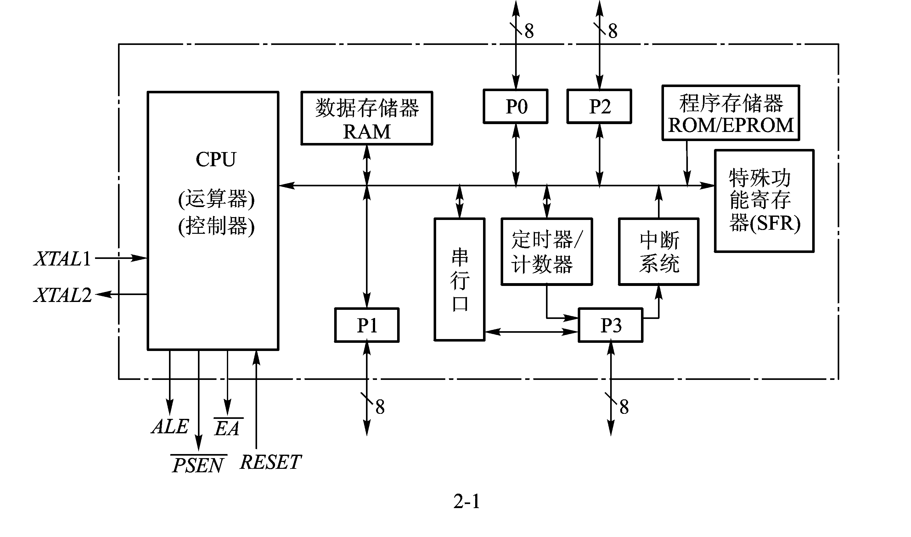
①
②
③
④
①SFR或特殊功能寄存器 ②CPU ③Timer或定时器 ④RAM或数据存储器
  - 请根据下图和题目描述的单片机工作状态写出该状态下各寄存器中相应比特位的值(填0或者1)。
单片机当前的状态为：INT0与T0为高优先级，其余为低优先级；中断总允许打开；定时器1、串口中断禁止，其余中断打开；INT1有中断未决，其余中断源均无中断未决。
- TCON各位：IE0:0，TF0:0, IE1:1, TF1:0
- SCON各位：TI:0, RI:0
- IE各位：EA:1, EX0:1, ET0:1, EX1:0, ET1:0, ES:1
- IP各位：PX0:1, PT0:1, PX1:0,PT1:0, PS:0
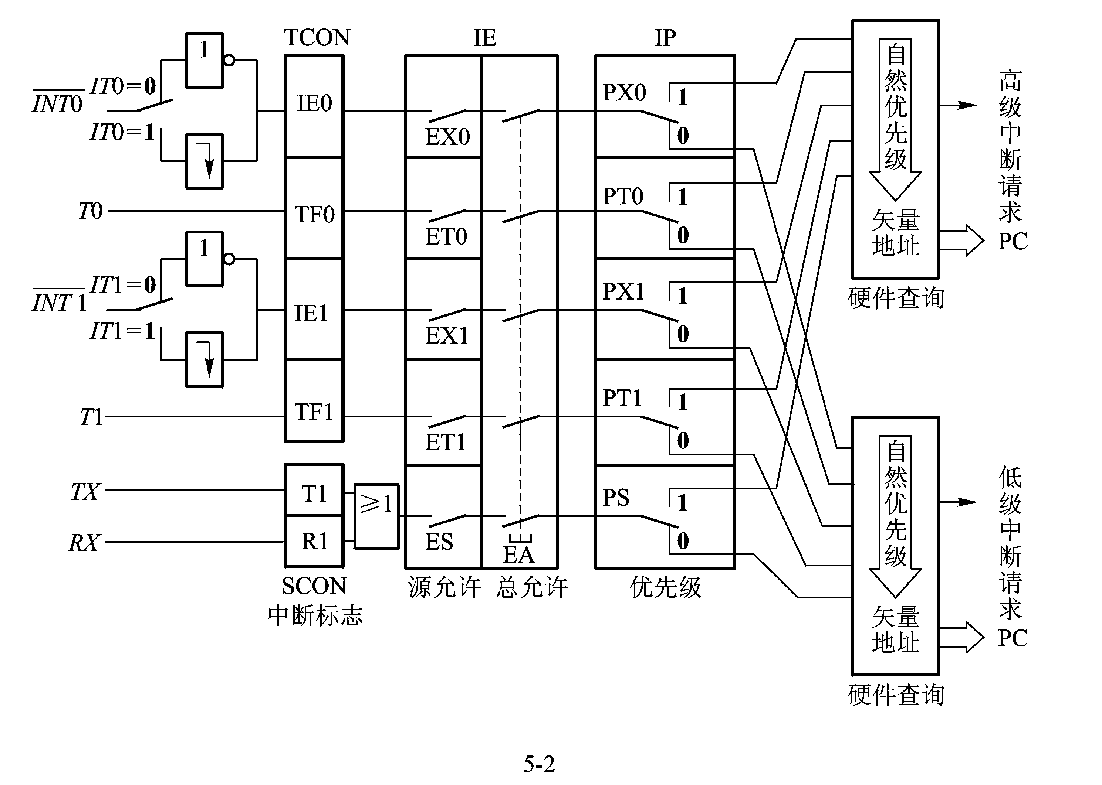
- 简答题（每题15分，共1题）
  - 单片机使用片内定时器T1作为串口波特率发生器，T1的溢出率为：
T1溢出率 = 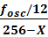 ，其中fosc为单片机时钟频率，X为定时器初值。串口波特率 = 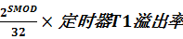。如果单片机串口采用方式1工作，定时器T1采用方式2工作，请计算：
- SMOD=0,fosc=6MHz，初值X=FDH时,串口的波特率是多少？
将T1溢出率公式代入串口波特率公式，再将SMOD值、fosc值和初值代入，可解方程得出波特率为4.8KHz

- SMOD=1,fosc=12MHz时，应该装入初值为多少，才能得到62.5K的波特率？
同上题原理，将波特率和SMOD，fosc值代入，可解方程得出初值为FFH
能给出求解的方程，解答过程基本正确即可得分。结果数值不准确的酌情扣1~2分。
- 程序题（共1题30分）

CC2530中使用定时器T3和T4以中断方式控制LED1及LED2定时闪烁的程序如下，请将缺失的部分补充完整并回答问题。要求：T3控制LED1,使用128分频；T4控制LED2，使用64分频。T4CTL的定义如图，T3CTL定义与T4相同
#include <ioCC2530.h>

typedef unsigned char uchar;
typedef unsigned int uint;
#define LED1 P1_0 // P1.0口控制LED1
#define LED2 P1_1 // P1.1口控制LED2
uint count1 = 0; //用于定时器T3计数
uint count2 = 0; //用于定时器T4计数

void InitLed(void)
{
①P1DIR |= 0x03; //P1.0与P1.1定义为输出
LED1 = 1; //使LED1灯上电默认为熄灭
LED2 = 1;

}
void InitT()
{
②T3CTL &= ~0x08 ; //开T3溢出中断
T3IE = 1; //开总中断和T3中断
T3CTL |= 0xE0; //128分频,128/16000000*N=0.5S,N=62500
T3CTL &= ~0x03; //自动重装 00－>0xff 62500/255=245(次)

③T4CTL &= ~0x08 ; //开T4溢出中断
T4IE = 1;
④T4CTL |= 0xC0 ; //64分频
T4CTL &= ~0x03;

T3CTL |= 0x10 ; //启动T3
□T4CTL |= 0x10 ; //启动T4
EA = 1; //开总中断
}
//定时器T3中断处理函数
❑ #pragma vector = T3_VECTOR;
❒ __interrupt void T3_ISR(void)
{
if(count1++ > 244) //245次中断后LED取反，闪烁一轮（约为0.5 秒时间）
{ //经过示波器测量确保精确
A.count1 = 0; //计数清零
※IRCON &= ~0x08; //清T3中断标志
LED1 = ~LED1; //改变LED1的状态
}
}
//定时器T4中断处理函数
B.#pragma vector = T4_VECTOR
C.__interrupt void T4_ISR(void)
{
if(count2++ > 244) //245次中断后LED取反，闪烁一轮
{
D.count2 = 0; //计数清零
※IRCON &= ~0x10; //清T4中断标志
LED2 = ~LED2; //改变LED1的状态
}
}
void main(void)
{
InitLed(); //设置LED灯相应的IO口
E.InitT(); //设置T3相应的寄存器
while(1)
{};
}
F.请回答下列问题：
- 中断处理函数中标记※的两处清中断标志语句可否省略？为什么？如果定时器使用查询方式工作，清中断标志的动作可否省略？
可以。当定时器使用中断方式工作时，CPU在调用中断处理函数时会自动将对应的中断标志位清除。如果使用查询方式则不能省略，因为查询方式CPU不会自动清该中断标志
- 如果只使用T3实现题目要求的功能，T3的中断处理函数应该怎么写？（加分题）
在中断处理函数中对中断次数计数，每245次改变LED1状态，每245*2次改变LED2状态，就能使LED2闪烁频率与LED1不同。
